美国硅谷绿色科技代表团简介
2001年-2005年，周楚新博士和他的团队在世界科技重镇硅谷地区，开发了一项计算机辅助菌种选择的技术。这项技术的一部分已经用到国防。面对着日益严峻的水源污染与净化问题，周博士和他的团队，把菌种选择的技术进一步开发到更广泛的微生物种群选择，并将之实业化地用到污水处理中。计算机辅助微生物种群选择的技术(CASCADE)音译过来就是我们讲的加德技术。
2008年，加德绿色能源有限公司成立一个“污水在工作”的团队，即WastewaterWork，进入美国加利福利亚洁净技术公开赛的决赛。周博士和他的团队也获得美国政府的多项成果奖。
加德的污水处理技术，不仅仅是以新科技，低成本处理污水，更重要的是，他们从污水和污泥中，提炼出洁净的能源。在2008年的美国加利福利亚洁净技术公开赛上，加德绿色能源系统被公认为是“最可行的可持续的污水处理解决方案”--The Most Sustainable Wastewater Treatment Solutions。
成员简介：
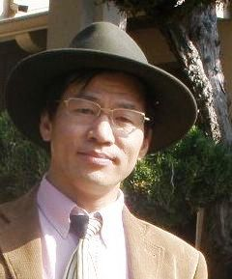
周楚新博士，首席执行官， CEO
周博士于1991年获麻省理工学院(M.I.T.)科学博士，1992年，在麻省理工学院(M.I.T.)做博士后，研究领域包括半导体量子点（纳米材料），光电传感器材料，获1项美国专利；1992年在美国辐射监测和设备公司任首席研究员和研发部经理，期间他从美国卫生部，能源部和国防部得22项合作研究基金, 8项独立科研基金和2项重点研究基金；1995年 ，英特尔(INTEL)聘周博士为首席工程师,开发奔腾的制程工艺，他最先将“数据挖掘”的原理用于集成电路生产中,奔腾芯片的缺陷率降低90%，并将该技术从在硅谷的小型实验推广到亚利桑纳州，爱尔兰，和以色列的三大工厂，并两次获得INTEL奖；1999年 受聘于IBM公司任资深商业顾问和北美市场经理。
2001年，周博士创立量子智能有限公司并任国防部生物反恐项目的首席研究员，量子智能有限公司的客户包括IBM，SRI，辉瑞，财星100家，美国政府；2005年，开发计算机辅助微生物种群选择的能源研究并创立加德绿色能源有限公司，他的研究成果与企业创新多次在美国获奖；2007，2008年，加德绿色能源有限公司连续2年在美国加州绿色技术公开赛获奖。
周博士同时也担任麻省理工学院硅谷科学技术委员会主席，2005年，他竞选上并担任美国加州硅谷三城青少年棒球队总裁。

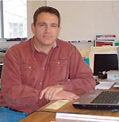
肖恩·基尔戈罗， 副总裁， VP
肖恩·基尔戈罗先生是一位美国工程院认证的专业工程师，专门从事可再生能源项目的发展。肖恩是美国加德绿色能源有限公司的共同创始人之一，是周楚新得力助手，配合周博士把一项高深的计算机辅助微生物种群选择技术，用到污水处理工艺，并为加德的业务发展和商业推广做出巨大贡献，特别是协助加德公司连续两年在洁净技术公开赛中出线获奖。
肖恩曾任职曼努埃尔兄弟有限公司，肖恩成功地推动美国西部的可再生能源和可更新能源技术的产业化，他的示范工程包括生物废料的处理，甲烷气的优化生产，清洁煤的效能提高；肖恩曾领导多项超过6000万美元以上的合同和设计建设项目，肖恩在科学研究和建筑等行业，土木工程和电器工程都有建树。
肖恩曾在阿拉巴马大学荣获克雷根科学技术杰出奖，肖恩的能源工程还包括用固态装置将地热和余热直接转换为电能，他多次在地热转换的国际会议上发表专题演讲。

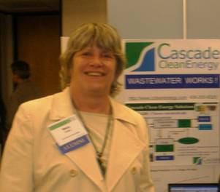
玛丽·凯利，首席财务官， CFO
玛丽·凯利女士拥有哈佛大学的学士学位和麻省理工学院斯隆商学院的企管硕士（MBA）。 她加入加德公司之前就有25年的企业工作经验，她曾在著名的嘉信理财公司的财务数据库和关系营销部担任副总裁，也曾任职于国际广告代理公司富特寇恩和贝尔丁，并担任该公司旗下全球数码集团的总裁，在因特网早期的开发中，她为互联网服务提供商 “Prodidy 神童公司” 争取到3百万网民，她曾创建一家互联网预防欺诈公司的总裁，曾担任过一家电信制造部门的首席财务官，并负责三千万美元的电信器件制造。
凯利曾在伦敦和悉尼等多个商业智能国际会议上作商业智能的演讲，她的客户和听众包括国际商业银行家协会，直接营销协会和其他各种职业行业协会。她曾参与德国和日本的合资企业谈判，在爱尔兰成立过子公司， 在韩国，香港和莫斯科建立过新的客户网。她的工作一直受到超越计算，计算机世界，数据管理新闻月刊和其他行业的出版物报道。
凯利在过去三年的加州清洁技术公开赛中，为加德绿色能源项目做了大量工作，例如提供商业规划，筹资安排和项目管理。

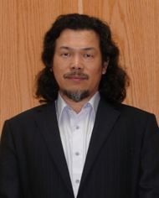
何正宏博士， 首席技术官 CTO
何正宏博士1985年毕业于国立台北大学物理系，1993年获得美国弗吉尼亚大学微生物与免疫学博士学位，曾在美国著名药物公司Bristol-Myers 任职，从事分子生物学和细胞信号的研究。
何正宏博士和巴林特博士等人合作发明多项蛋白质工程技术，基于这些发明，他们开发一种治疗性抗体并创立了一家凯露生物科技公司 （KaloBios）何正宏博士是公司主要创始成员；继凯露生物科技公司成功之后，何正宏博士研发出一种G蛋白偶联受体特种试剂，成立他的第二家公司，即多重跨度药物公司（Multi-SPAN，Inc.）并任研发部副总裁，在药物开发领域，多重跨度目前仍然是一家在G蛋白偶联受体特种试剂和服务供应领域中居领先地位的药物开发公司，Multi-SPAN 在成立18个月后能够达到盈亏相抵，在美国的药物公司是罕见的。
2006年，何博士独资创立Protevo生物技术有限责任公司，开发的技术专注于抗体和蛋白质工程技术，何博士拥有20多项专利，并发表大量的科技论文，他是美国硅谷中华生命科学董事会成员。

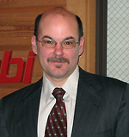
汉斯·席林格尔，系统工程与设计部主任
汉斯·席林格尔是注册土木工程师，他拥有超过25年经验的土木建筑和设计项目，他也拥有一个属于他自己的啤酒厂。
1983年，汉斯加入著名的旧金山市有轨缆车复原工程，从而开始他在土木建筑和民用工程的职业生涯，然后在加州工业大学的农业工程系毕业后，汉斯又回到旧金山继续他的有轨缆车复原工程。
汉斯多次担任设计师，从事几十个大大小小的设计工程，他在电信，污水，管线，土地开发，水平定向钻和环境项目建立丰富的设计和建造经验。汉斯是美国加德绿色能源公司在加州的安德逊啤酒厂，和都柏林圣拉蒙污水厂两个项目的主要设计师。

魏秀颖女士，生物工程部经理
巍秀颖女士毕业于台北大学生物系，后在加州大学洛杉矶分校的微生物系获得微生物硕士学位后，又在著名的天主教大学圣塔克拉拉大学读完电脑工程硕士。
巍秀颖是信息生物学科的独特人才，拥有三项专利，已发表在各种科学期刊，1988 到1990年，在加州大学学习期间，她获得遗传学领域的美国国家研究服务奖。作为一个资深生物信息学研究员，她在美国三个著名的生物信息公司Corgentech，Affymetrix和DNAX从事多年的高等研究。
巍秀颖也是美国加德公司的创建人之一。

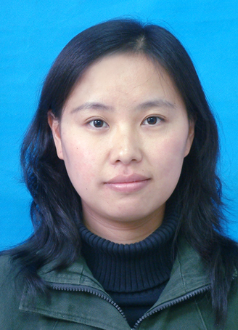
支银芳女士，生物实验室主任
2003.9-2006.7，北京师范大学（985院校）环境学院，环境科学专业，环境模拟与污染治理方向，获工学博士；
2006.7 - 2009.8，北京航空航天大学博士后科研流动站从事微生物燃料电池研究，以主要研究人员身份参加过科技部国际科技合作计划项目1项（科技部国际合作重大课题“空间生物再生生命保障地基试验系统构建及模拟优化”），国家自然科学基金项目1项（国家自然科学基金资助项目－包气带土壤轻质油污染及治理中多相流研究），国家十·五攻关项目1项（国家“十·五”科技攻关项目之子专题－简易、高效活性污泥复合系统除磷脱氮技术研究与示范）。

